BUDAPESZT
02.06 – 03.06.2018 r.
(propozycja)

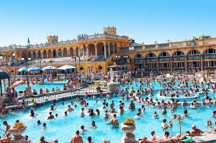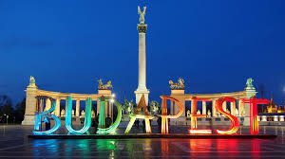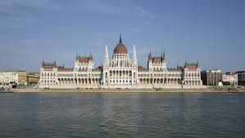
Program wyjazdu:

1 DZIEŃ:
Wyjazd z Polski w godzinach porannych ( ok. 6.00 – 7.00) przejazd przez Słowację. Przyjazd do Budapesztu. Przejazd autokarem ulicami stolicy Węgier.

Zwiedzanie Budapesztu (przejazd autokarem i spacer po mieście z licencjonowanym przewodnikiem 4-5 h*):

Pest - Plac Bohaterów, Vajdahunyad vára, najcieplejsze kąpielisko w Budapeszcie, Széchenyi fürdő, Andrássy út, Lasek Miejski, Bazylika Św. Stefana, Parlament) – spacer

Przejazd autokarem do Budy

Buda - Wzgórze Zamkowe, Baszty Rybackie, Plac Św. Trójcy, Kościół Macieja, zaplecza hotelu Hilton z ruinami klasztoru Dominikanów, Cukiernia Sissi, Pałac Budański - spacer
Góra Gelerta - spacer

Czas wolny na zakupy.

Wyjazd w drogę powrotną do Polski.

2 DZIEŃ:
Przejazd nocny przez Słowację
Przyjazd do Polski w godzinach porannych.

Termin: 02.06 – 03.06.2018 r.
Cena od osoby: 99 pln/os

Zapisy i wpłaty: do 11.05.2018 u wychowawcy lub sekretariacie szkoły

Świadczenia zawarte w cenie:
- przejazd autokarem ,
- opieka pilota,
- ubezpieczenie,
- przewodnik w Budapeszcie,
- opłaty drogowe,

-------------------------------------------------------------------------------------------------------------------
*Zwiedzanie obiektów z przewodnikiem z zewnątrz.

